RETO N° 1

Tópicos especiales en telemática, Análisis, Diseño e Implementación de una aplicación web de imágenes

31/07/2013

UNIVERSIDAD EAFIT

NUBIA INÉS USUGA

**TABLA DE CONTENIDO**

**1.** **Análisis del problema:** 3

Descripción 3

**1.** **Definición del Servicio a implementar** 3

2. Suposiciones del entorno 4

3. Requisitos Funcionales del Sistema 4

4. Restricciones del Software 5

5. Requisitos no funcionales del Producto (Atributos de calidad del Sistema) 7

6. Configuración 7

7. Implementación 8

**2.** **Diseño del software** 8

Modelo conceptual del sistema 8

Vista general de la funcionalidad del sistema 10

Diagrama de secuencias 11

Diagrama de despliegue 12

**Visualización del sitio** 12

BIBLIOGRAFÍA 16

1. **Análisis del problema:**

## Descripción

Imagine un sistema donde los usuarios puede subir imágenes de todo tipo a un servidor, y las imágenes pueden ser descargadas vía un enlace web o mosaico, similar a un Flickr o Picassa. Para Poder subir imágenes, se requiere tener un usuario registrado en el sistema, pero para descargar imágenes no se requiere tener un usuario registrado. Ante el volumen tan alto de imágenes que Puede llegar a tener este sistema, determine un mecanismo para visualizar y filtrar las imágenes que mostrará o en la cual está interesado.

Para el diseño de la aplicación, se debe seguir los siguientes pasos:

1. Definición del servicio a implementar
2. Suposiciones del entorno
3. Requisitos funcionales del sistema
4. Restricciones del sistema
5. Requisitos no funcionales del Producto (Atributos de calidad del Software)
6. Configuración.
7. Código fuente
8. Implementación.
9. **Definición del Servicio a implementar**

**Características**

Se requiere tener un usuario registrado en el sistema para poder cargar imágenes.

Visualización de imágenes utilizando filtros.

Autenticación y verificación de usuarios para cargar imágenes.

Acceso a través de la web.

## 2. Suposiciones del entorno

El sistema permite que un usuario pueda ingresar a la aplicación web y visualizar imágenes usando para ello si lo desea un filtro por categorías.

Un usuario puede ingresar a la aplicación a cargar imágenes en el servidor, para lo cual el sistema le exige identificarse con un usuario y contraseña.

La aplicación muestra mensajes de alertas o de errores al usuario.

## 3. Requisitos Funcionales del Sistema

|  |  |
| --- | --- |
| **FRQ-0001** | **Descarga de imágenes** |
| **Descripción** | El sistema deberá permitir al usuario poder realizar descargas del mosaico de imágenes que hay en el sitio web. |
| **Importancia** | Alta |
| **Estado** | Aprobado |
| **Complejidad de Implementación** | baja |

|  |  |
| --- | --- |
| **FRQ-0002** | **Cargar imágenes** |
| **Descripción** | El sistema deberá permitir a un usuario previamente registrado en el sistema la carga de imágenes al servidor. |
| **Importancia** | Alta |
| **Estado** | Aprobado |
| **Complejidad de Implementación** | media |

|  |  |
| --- | --- |
| **FRQ-0003** | **Visualización de imágenes utilizando filtro** |
| **Descripción** | El sistema deberá permitir al usuario poder visualizar las imágenes utilizando algún tipo de filtrado. |
| **Importancia** | Alta |
| **Estado** | Aprobado |
| **Complejidad de Implementación** | baja |

|  |  |
| --- | --- |
| **FRQ-0004** | **Registrar usuarios** |
| **Descripción** | El sistema deberá permitir que los usuarios se registren en la base de datos. |
| **Importancia** | Alta |
| **Estado** | Aprobado |
| **Complejidad de Implementación** | media |

## 4. Restricciones del Software

|  |  |
| --- | --- |
| **REST-0001** | **Plataforma Web** |
| **Descripción** | El sistema debe ser desarrollado en una plataforma Web. |
| **Importancia de la restricción** | Alta |
| **Justificación** | La aplicación a desarrollar es una página web que permite la descarga y carga de imágenes a un usuario, por lo que es necesario realizar toda nuestra aplicación en una plataforma Web. |

|  |  |
| --- | --- |
| **REST-0002** | **Estar subido el servidor de la universidad EAFIT** |
| **Descripción** | El sistema debe estar en sistemas.eafit.edu.co |
| **Importancia de la restricción** | Alta |
| **Justificación** | El acceso al sistema se debe hacer a través del servidor de la universidad proporcionado para el curso de tópicos en Telemática. |

|  |  |
| --- | --- |
| **REST-0003** | **Bases de datos** |
| **Descripción** | El sistema debe usar una base de datos en la cual se almacene los datos de los usuarios y de las imágenes cargadas en el servidor. |
| **Importancia de la restricción** | Alta |
| **Justificación** | El manejo de la información en el sistema se realizara mediante la implementación de base de datos en MySQL; aquí se almacena toda la información de los usuarios y de las imágenes. |

## 5. Requisitos no funcionales del Producto (Atributos de calidad del Sistema)

|  |  |
| --- | --- |
| **AC-0001** | **Usabilidad** |
| **Descripción** | El sistema debe ser de fácil entendimiento para el usuario. |
| **Medida** | Un 90% de usabilidad |
| **Importancia de la restricción** | Alta |
| **Justificación** | La creación de sistemas de fácil entendimiento y utilización, permite un mejor manejo y mejor forma para realizar las tareas y procedimientos que el usuario desea ejecutar. Este atributo es lo que la mayoría de los clientes piden a la hora de la creación. |

|  |  |
| --- | --- |
| **AC-0002** | **Seguridad** |
| **Descripción** | El sistema debe verificar la autenticación de usuarios para permitir la carga de imágenes a los usuarios. |
| **Medida** | N/A |
| **Importancia de la restricción** | Alta |
| **Justificación** | El usuario que no está registrado en el sistema no tiene permisos para cargar imágenes. |

## 6. Configuración

El sistema es de tipo cliente servidor, donde los usuarios podrán crear cuentas de usuario con el fin de poder cargar las imágenes, estas son almacenadas en un servidor, permitiendo a los usuarios que visiten el sitio visualizar o descargar imágenes en forma gratuita y sin necesidad de tener un usuario registrado.

**Código Fuente**

El código fuente se encuentra en el repositorio de Github: <https://github.com/nubiausuga/Reto1Telematica>

## 7. Implementación

Se realiza la implementación de la aplicación web de imágenes, utilizando la herramienta Enterprese Architect para la parte del diseño y se desarrollará usando PHP y HTML5 para la parte de desarrollo.

El servidor de la aplicación será el asignado para el curso de Tópicos en telemática: sistemas.eafit.edu.co, al cual se tiene acceso con el usuario y contraseña personal de cada estudiante.

Se utiliza MSQL para crear la base de datos.

1. **Diseño del software**

## Modelo conceptual del sistema

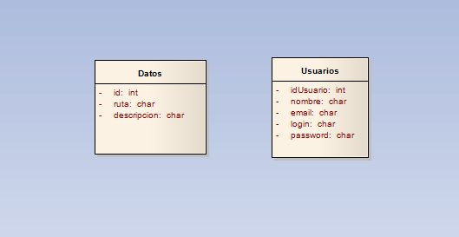

**Descripción de entidades.**

**Datos**

Se encarga de almacenar las imágenes que cargan los usuarios.

Contiene una ruta que es la ruta que tiene en el servidor la imagen cargada, una descripción que es la categoría asignada por el usuario en el momento de cargar la imagen.

**Usuarios**

Para cada usuario se almacenan los siguientes datos:

idUsuario que es un número identificador de los usuarios (clave primaria) autoincremental.

Nombre que almacena el nombre completo del usuario.

Email en el cual se almacena el correo electrónico que el usuario ingrese, no es obligatorio.

El campo login almacena el usuario con el cual el visitante se identifique.

Password en el cual se almacena la contraseña ingresada por el usuario.

## Vista general de la funcionalidad del sistema

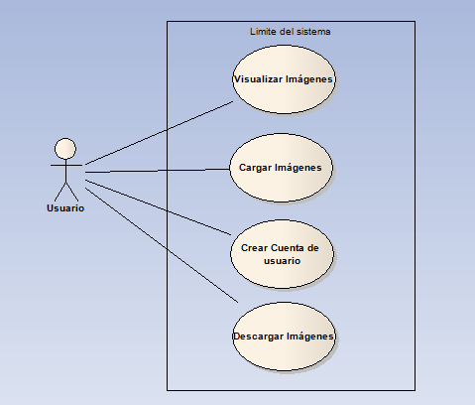

**Definición de actores del sistema**

**Usuario**

Es la persona que ingresa al sitio ya puede ser a visualizar, cargar o descarga imágenes. Un usuario puede estar registrado en la base de datos lo que le permite cargar imágenes o puede ser solo un visitante que quiere ver las imágenes o descargarlas.

## Diagrama de secuencias

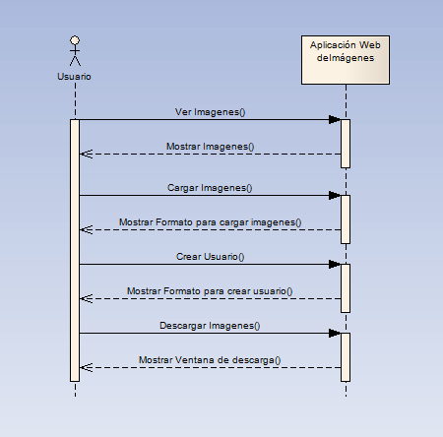

## Diagrama de despliegue

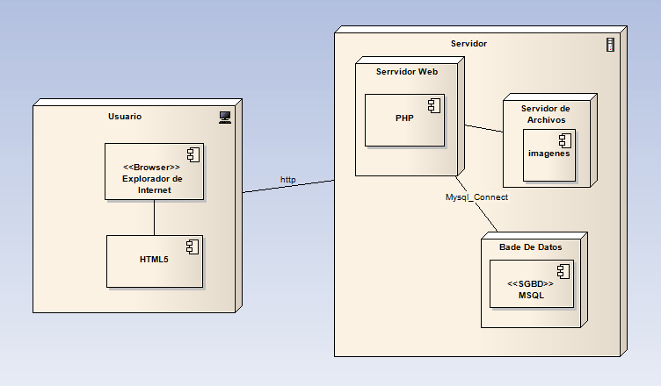

**Visualización del sitio**

Para la puesta en marcha de la aplicación solo es necesario ingresar al sitio <http://sistemas.eafit.edu.co/~nusugau/> y elegir qué se desea hacer, usted puede ver imágenes, cargar imágenes o crear una cuenta de usuario.

Página principal

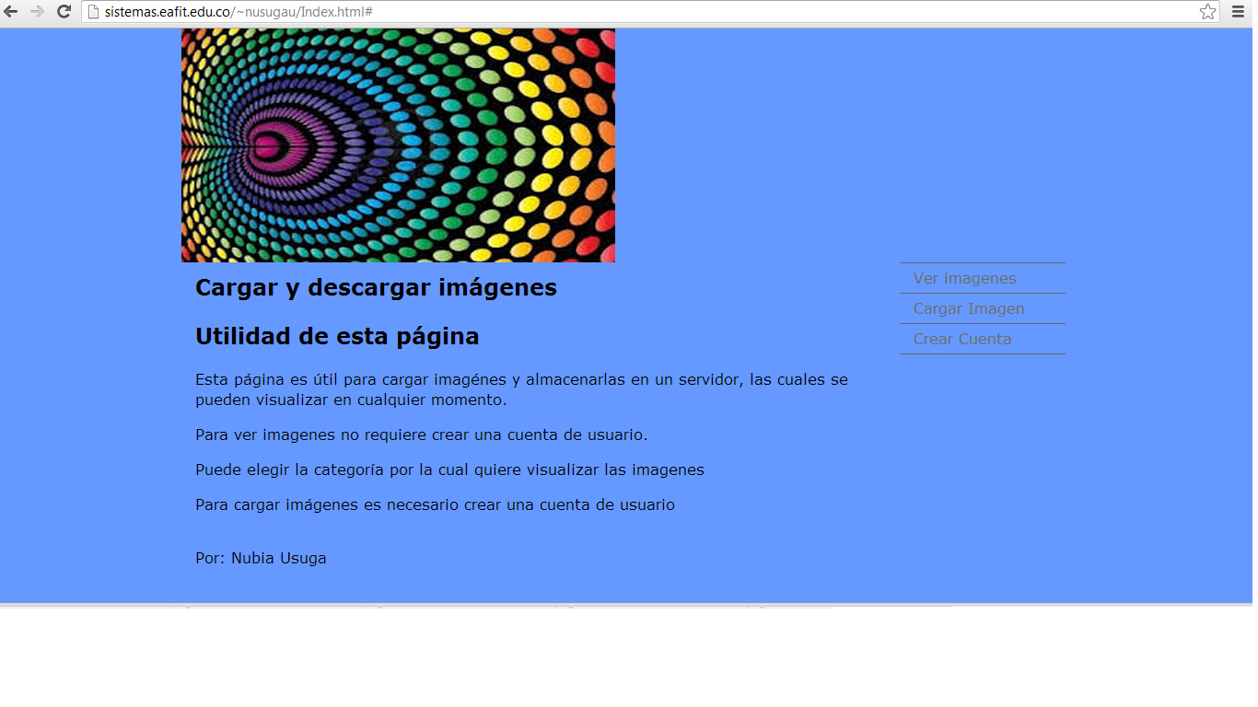

Visualización de todas las imágenes.

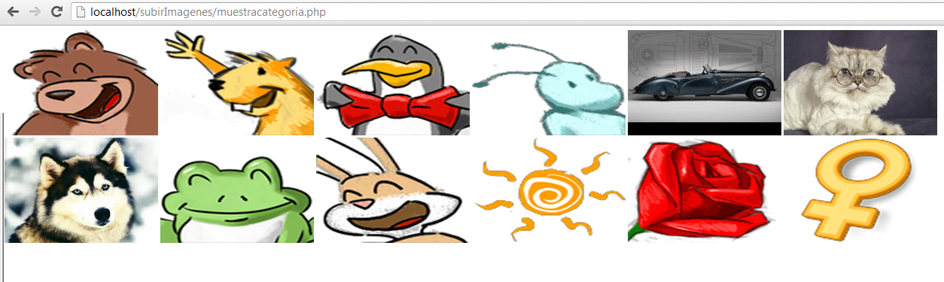

Visualización utilizando filtro.

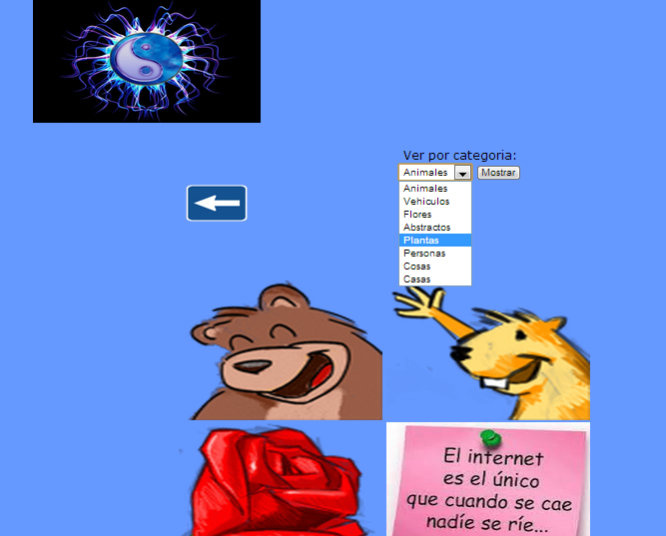

Autenticación de usuario.

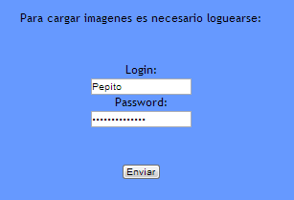

Cargar imagen

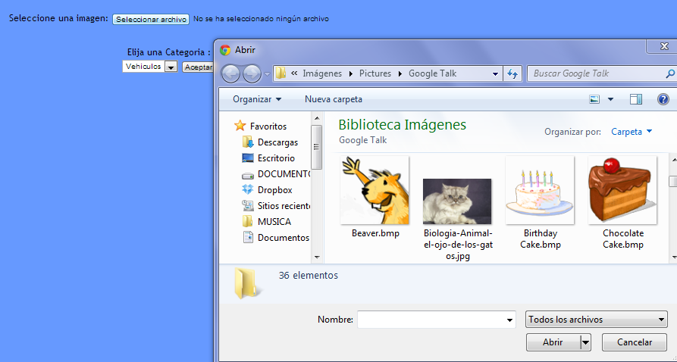

Ventana de crear un usuario nuevo

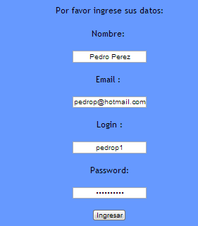

# BIBLIOGRAFÍA

Colaboradores de Youtube. Febrero de 2012. Subir Imagen usando PHP y MSQL [en línea]. [Fecha de consulta: julio de 2013]. Disponible en: <http://www.youtube.com/watch?NR=1&v=5ekx6qpN2dk&feature=endscreen>

Edwin Montoya. Mayo de 2012. Programación en Java Sockets. [Fecha de consulta: julio de 2013].

Raquel Anaya. Julio de 2012. Requisitos. [Fecha de consulta: julio de 2013].

Colaboradores De Fondos.com. 2009. Defondos.com. [Fecha de consulta: julio de 2013]. Disponible en. <http://www.defondos.com/wallpaper/Yin-Yang-Abstracto.html>.